Стрибки у висоту

Стрибок у висоту є одним із найбільш цікавих і емоційних видів легкої атлетики. За час розвитку техніки стрибка у висоту з’явилося більше десяти способів переходу через планку. Хоча спосіб не є головним фактором досягнення високого спортивного результату, але якраз від нього і від технічної майстерності залежить ступінь виконання досягнутої висоти лету при переході через планку.

„Переступання” – найбільш доступний спосіб стрибка для починаючих, котрий не вимагає спеціального дорогого обладнання і, що немаловажно, є базовим для стрибка способом „фосбюрі-флоп”. Для короткого опису техніки і методики підготовки варто навести висловлювання одного з тренерів: „Спортсмен повинен бути стрижнем. Якщо кинути жорсткий стрижень (палку) – він відлетить, а якщо стрижень м’який, польоту не буде”. Таким чином доречно об’єднати в один блок м’язи задньої поверхні стегна, сідниць, спини, плечового пояса, колінного суглоба і створити пружний та надійний корсет.

Стрибки у висоту способом переступання

Розбіг у стрибках у висоту способом „переступання” виконується під кутом 30-45° до планки, а відштовхування проводиться дальньою від планки ногою. Місце відштовхування знаходиться на відстані 70-80 см від проекції планки. Після відштовхування стрибун вилітає вгору за рахунок поштовху, маху руками і ногами, утримуючи тулуб у вертикальному положенні. Одночасно з опусканням махової ноги за планку, поштовхова нога дугоподібним рухом з розворотом коліна та носка назовні переноситься через планку. Голова, плечі і тулуб стрибуна нахиляються вперед, що забезпечує більш низький підйом ЗЦМТ над планкою. Опускання рук також допомагає більш ефективному переходу через планку. В момент переходу через планку за рахунок нахилу голови, плечей вперед стрибун піднімає вище таз. Відведення тулуба дещо вбік планки дає можливість краще відійти від планки. Приземлення відбувається на махову, а потім поштовхову ногу

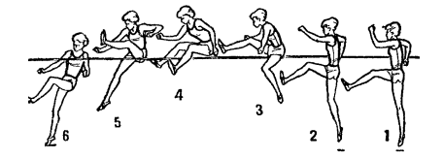

1.Під яким кутом виконується розбіг?

2.На якій відстані знаходиться місце відштовхування?

3.Як відбувається приземлення?